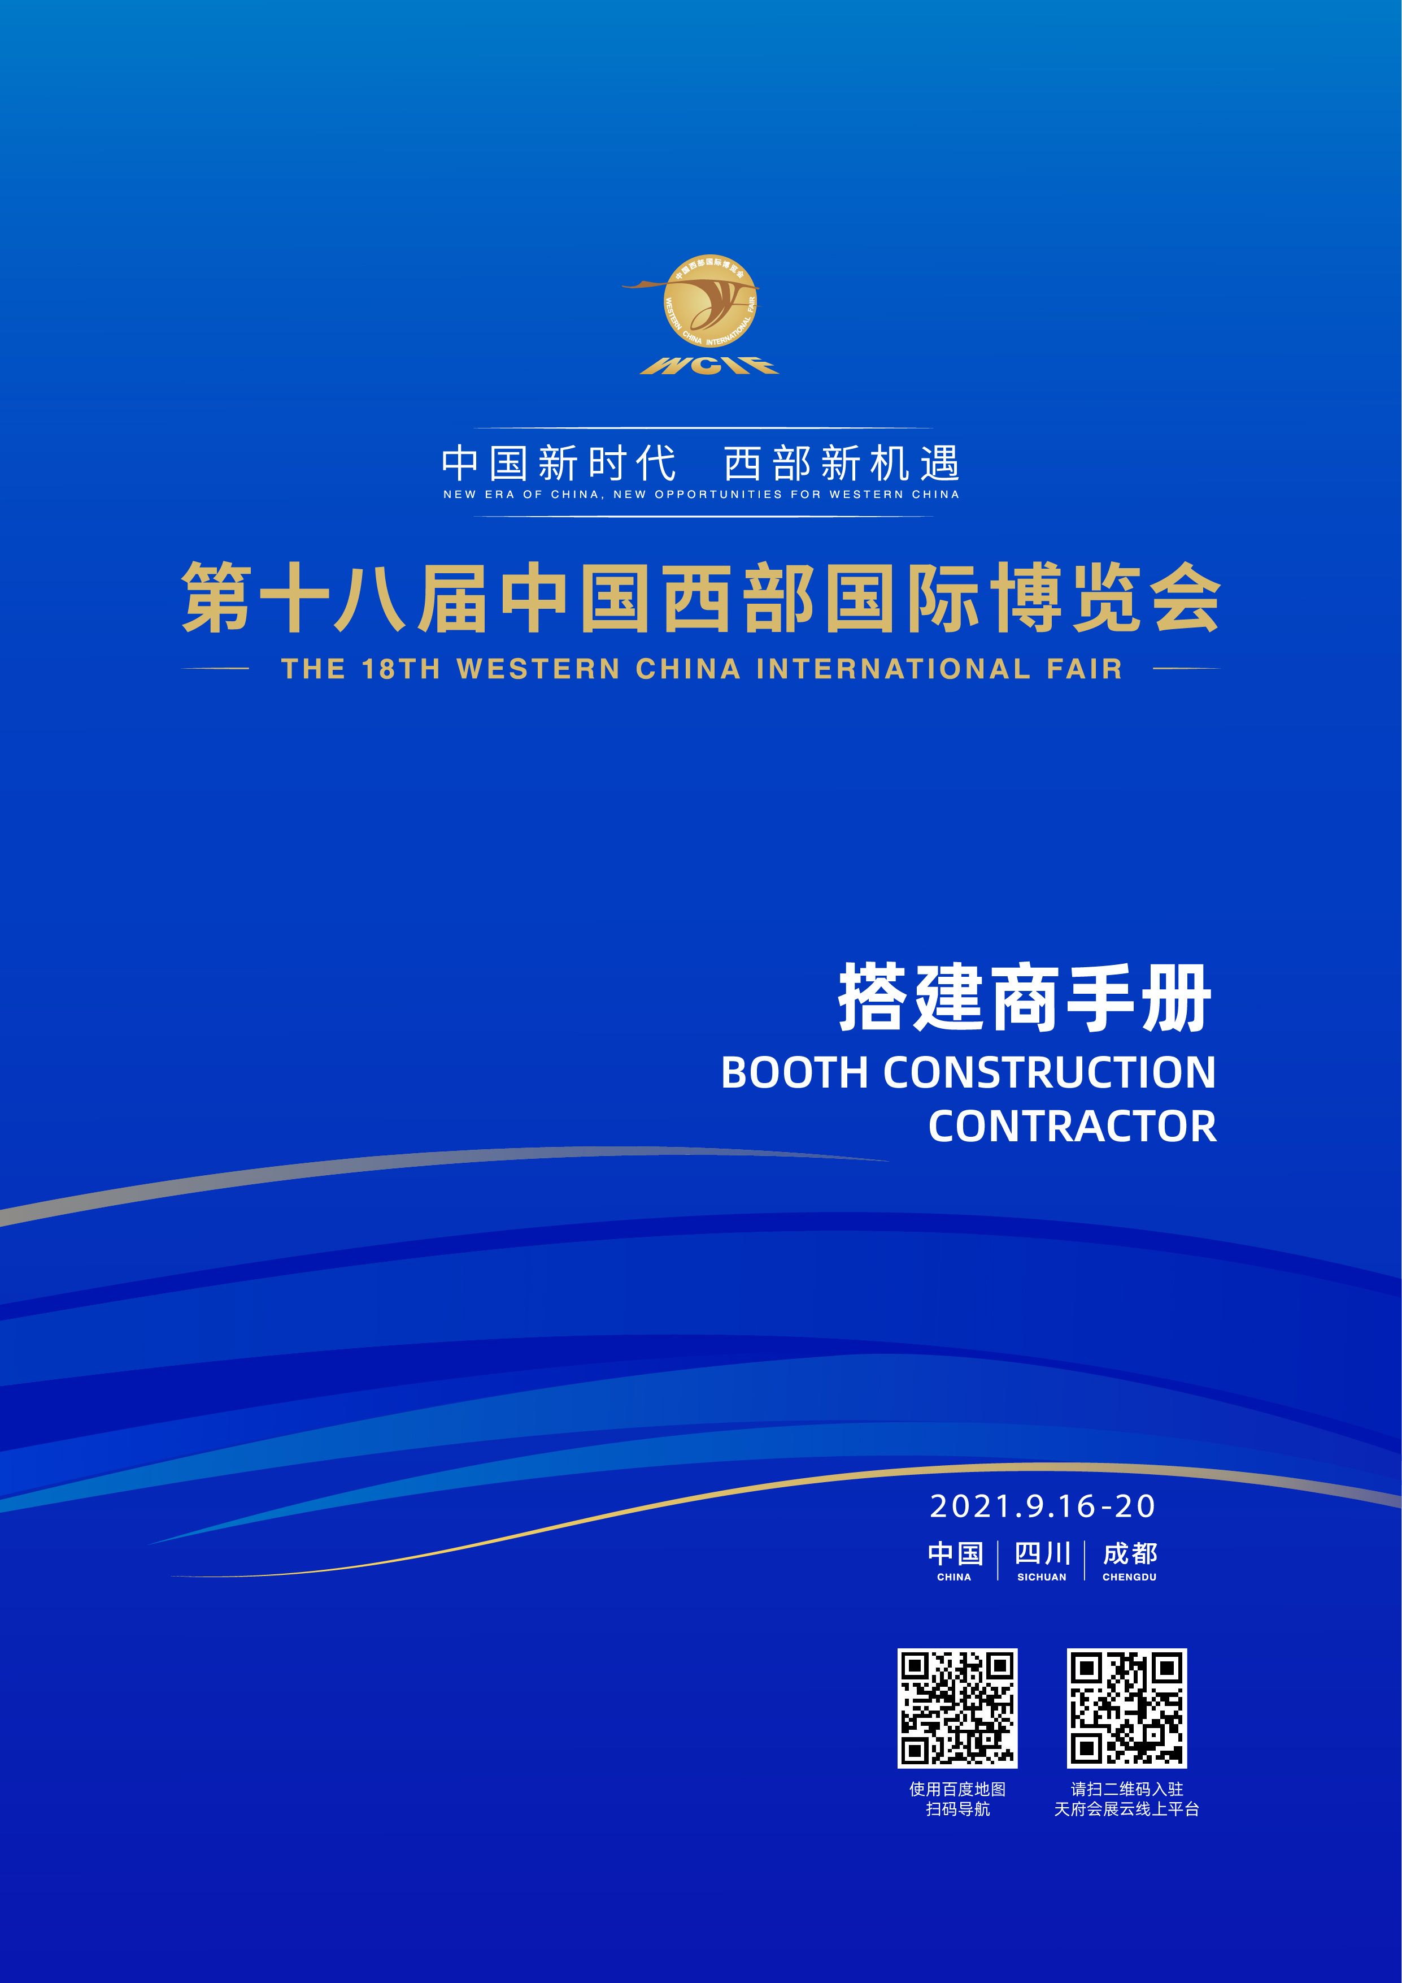

第十八届中国西部国际博览会
搭建商手册

各搭建单位：
第十八届中国西部国际博览会（以下简称“西博会”）于2021年9月16日-20日，在四川省成都市中国西部国际博览城举办。
为便于搭建单位报馆、了解大会相关信息和要求，请仔细阅读本手册，并严格遵守大会《展位设计与施工规定》。
如果还有其他问题和需求，请与我们联系，我们会竭诚为您服务。

2021年7月

主场服务商联系方式：
中展励德国际展览（北京）有限公司
网址：www.ciexpo.com.cn
联系电话：028-61555500
传真：028-61555500-8016

重要提示

一、为维护和保障第十八届西博会参与各方利益，紧抓安全工作，进一步完善安全管理体制，促进西博会持续健康发展，第十八届西博会要求所有搭建单位均须购买单个展台保额不低于人民币500万元的保险。其保险范围包括但不限于展览会建筑物损坏、雇请工作人员及第三方人身伤害。
二、凡在产品包装、宣传资料、展示模型等一切在展场出现的展示内容中涉及国家地图、边境范围、领土面积等数据、图片和文字等内容请使用中国国家测绘局审定的标准地图及相关数据，并提前1个月单独提交组委会审核。经相关部门审核后若有需要更正内容将书面通知，拒不更改者，组委会有权拒绝其展示。
三、展品运输及境外展品通关详见《第十八届西博会物流交通指南》。
四、9号馆所有展位在搭建前须对展位区域采取保护措施：首先铺设一层保护地毯，再在地毯上铺设木板方可进行展位搭建。若造成场地损坏须照价赔偿。

第十八届中国西部国际博览会
绿色会展发展倡议书

各位展商及会展行业同仁：
为贯彻落实《国务院关于进一步促进展览业改革的若干意见》（国发〔2015〕15号）和《会展业节能降耗工作规范》（SB/T11090-2014）有关倡导低碳、环保、绿色会展的发展理念，西博会组委会将一直坚持绿色展会事业的发展，同时也倡导大家一同推进会展业节能降耗、绿色环保方向的转变。
在此，我们向展商及会展业同仁发出倡议：
一、倡议会展业同仁坚持“优势互补、资源共享、合作共赢”的原则，积极响应绿色会展政策措施，自觉遵守绿色会展有关要求，宣传推广绿色会展发展理念，优化自身资源，加强对外合作，努力营造绿色会展发展的良好环境。
二、倡议展会参展单位积极优化升级展会展示方式，充分运用信息化手段，减少信息传递的纸质材料等一次性材料的使用，鼓励使用可循环环保材料进行展台形象搭建，降低一次性展台使用比例。
三、倡议展览工程服务商增强可循环使用展台设计施工能力，提升展台设计的创新力度，提供更多的绿色展台搭建方案，与参展商共同促进绿色搭建的运用。减少展览施工过程中的环境污染，提高展台回收利用率，降低一次性材料的使用比例，探索新型展览工程服务方式，减少展会垃圾产生。
承载使命，担纲重任，价值共享，共创伟业！我们将以积极进取的姿态，一起为推动会展业绿色发展贡献力量！

目 录
第一章 展会概要 1
第一节 展会概述 1
第二节 展会时间安排 2
第三节 展区分布及平面示意图 3
一、展馆地理位置 3
二、展会平面示意图（展会平面示意图以现场公示为准） 4
三、布撤展车辆示意图 5
第二章 展会配套服务 6
第一节 主场服务 6
第二节 物流服务 6
第三章 搭建须知 7
第一节 搭建单位布撤展流程 7
一、搭建单位布展流程 7
二、搭建单位撤展流程 7
三、标准展位搭建相关要求 7
第二节 布撤展证件管理 8
一、办证原则 8
第三节 报馆须知 10
一、申报时间 10
二、申报内容 10
三、申报样板 11
四、申报图纸相关要求 16
五、注意事项 16
第四节 展位设计与施工规定 17
一、结构安全 17
二、消防、电检安全 18
三、施工安全 19
四、大会管理规定 20
五、施工违约处理标准 21
第五节 保险管理细则 23
一、保险范围 23
二、时效范围 23
三、被保险人的义务 23
四、保险要求 23
第四章 展会服务申请表 24
一、报馆费用表 24
二、加班服务申请表 25
三、用电服务申请表 26
四、用水服务申请表 27
五、网络通讯服务 28
六、压缩空气申请表 29
七、标准展位施工服务 30
八、展具家具租赁服务申请表 31
第五章 相关附件 33
温馨提示： 33
附件一：展位设计与施工安全承诺书 34
附件二：特装展位搭建委托书 37
附件三：现场负责人授权书 38
附件四：外来材料进出馆登记表 39
附件五：授权委托书 40
附件六：特装展位搭建单位企业备案表格 41
附件七：安全承诺书 42

第一章 展会概要

第一节 展会概述
中国西部国际博览会（以下简称“西博会”）发端于西部大开发，始创于2000年5月，永久会址设在四川省成都市。西博会秉承“共办、共享、共赢”办会理念，国家发展改革委、商务部、外交部等15个部委、西部12省（区、市）和新疆生产建设兵团为主办（成员）单位、博鳌亚洲论坛支持，是四川省人民政府承办的国家级、国际性综合博览会，现已成功举办17届。经过长期发展，西博会已成为西部地区对外开放的重要窗口和最佳平台，是国家在西部地区重要的投资促进、贸易合作和外交服务平台，是西部地区实现西部合作、东西合作、中外合作的重要载体。2014年，西博会被中国政府纳入国家机制性大型涉外论坛和展会举办方案。2015年3月，西博会被纳入国家“一带一路”战略政府白皮书，成为推动“一带一路”建设的全国十大重点展会之一。
第十八届西博会将于今年9月16日至20日在四川成都举办。主宾国为新加坡，轮值主席单位为西藏自治区，主题市为四川省乐山市。大会主题为“中国新时代 西部新机遇”。本届西博会展场设在中国西部国际博览城国际展览展示中心，展览总面积约20万平方米。会期将举办第十届中国西部国际合作论坛、第十一届中国西部投资说明会暨经济合作项目签约仪式、第十三届中国西部国际采购商大会、第十六届中国—欧盟投资贸易科技合作洽谈会、第十八届西博会欢迎会等主体活动及“一带一路”系列活动等。

第二节 展会时间安排
日期 | 9月12日 | 9月13日-15日 | 9月16日-19日 | 9月20日
时间  安排 | 特装展位搭建材料卸货时间：  08:00-18:00  （该时间段仅允许材料卸货，施工搭建需办理加班手续） | 参展商报到领证及正式布展时间：  08:00-18:00  （15日主要为  展品布展时间） | 展览展示时间：  09:30-17:00 参展商入场时间：  09:00-16:30  观众入场时间：  09:30-16:00 | 展览展示时间： 09:30-12:00  参展商入场时间：  09:00-11:30  观众入场时间： 09:30-11:00
撤展时间：
展会结束后至
21日12:00
备注 | 1. 9号馆可从9月11日办理加班提前进场搭建，15号馆及16号馆可从9月12日办理加班提前进场搭建，其余馆可从9月10日办理加班提前进场搭建，提前进场搭建时间为08:00-18:00；  2.所有展位在正式布展时段外，如需进行施工布展，须至现场服务处办理加班手续方可继续施工；  3.开展期间，参展商每日9:00入场，负责各自展位展品安全；  4.具体时间以组委会现场通知为准。

第三节 展区分布及平面示意图

一、展馆地理位置
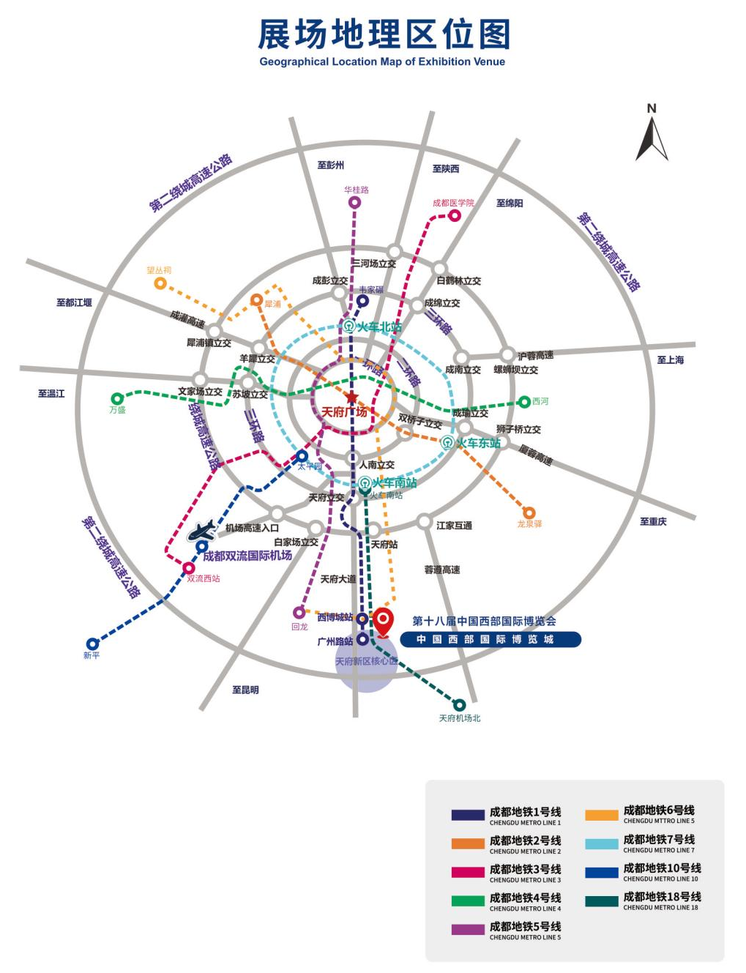

二、展会平面示意图（展会平面示意图以现场公示为准）
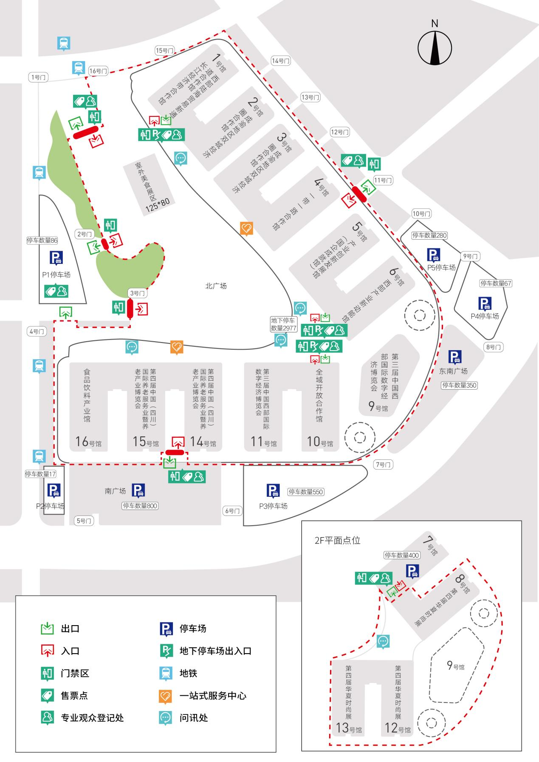

三、布撤展车辆示意图
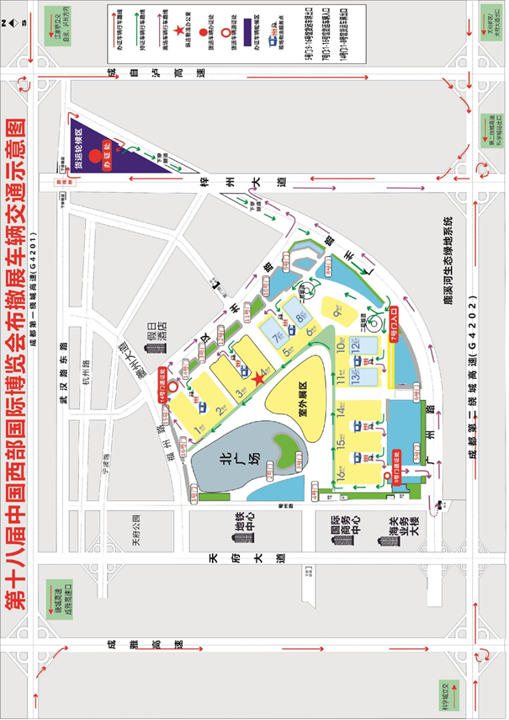

第二章 展会配套服务

第一节 主场服务
职 能：负责本届西博会特装展位搭建图纸及资料审核，现场施工安全、消防安全、进度把控等管理工作，展位水、电、气、网、展具租赁，加班手续办理，咨询服务等。
现场服务组： 审图组：
联系人：王定帮 联系人：周乐成
电 话：16608006437 电 话：18613826520
邮 箱：csa-xc@ciexpo.net.cn 邮 箱：csa-st@ciexpo.net.cn

第二节 物流服务
驻场物流：成都纵连展会物流有限公司
职 能：负责本届西博会布撤展车辆引导，国内、国际展品运输，仓储，机力租赁，现场装卸以及境外展品的清关等服务。
项目负责： 仓储服务：
联系人：毛金元18117885600 联系人：张中德18117885569
电 话：028-64575995 电 话：028-64575997
邮 箱：Maojy@ues-scm.com 邮 箱：liuq@ues-scm.com
客服： 国际展品通关运输：
联系人：刘锦文18328025556 联系人：杨国文18117885580
电话：028-64575997 电话：028-65189991
邮箱：Liujw@ues-scm.com 邮箱：logistics@ues-scm.com

第三章 搭建须知

第一节 搭建单位布撤展流程

一、搭建单位布展流程
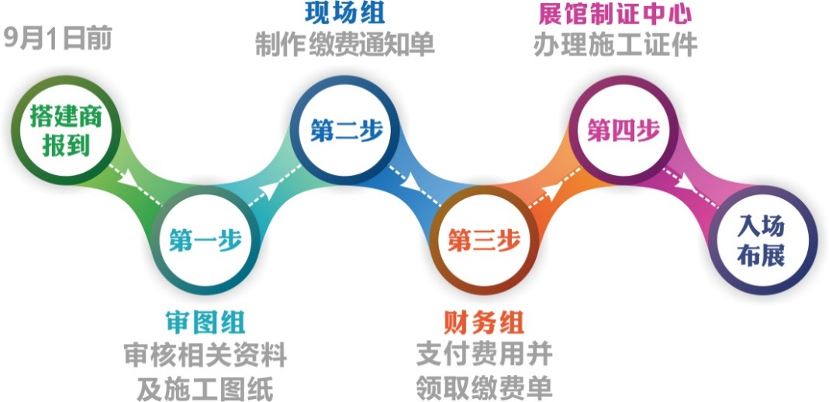

二、搭建单位撤展流程
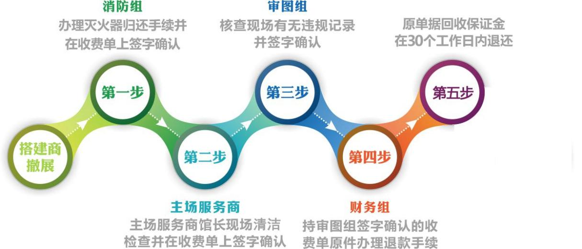

三、标准展位搭建相关要求
（一）标准展位自行搭建、自行升级、自行搭建并升级的定义
标准展位自行搭建：指将原有的展位改为空地，自行搭建国际标准展位。
标准展位自行升级：指自行在组委会提供的标准展位上进行升级搭建。
标准展位自行搭建并升级：指将原有的标准展位改为空地，自行搭建国际标准展位并进行升级加高。
（二）标准展位自行搭建、自行升级、自行搭建并升级要求
1.参展单位自行搭建标准展位限高2.5米；
2.参展单位自行升级标准展位限高4米；
3.参展单位自行搭建并升级限高4米；
4.如参展单位将标准展位拆为空地，此展位若以非标准展位方式进行搭建将纳入特装管理范畴，按特装展位办理流程进行申报（详见第三章第一节搭建单位布撤展流程）。

布撤展证件管理

一、办证原则
（一）布撤展证仅供特装施工单位人员在布撤展期间进馆使用，若开展期间因工作需要进场的请提前申办参展商证。
（二）特装施工单位人员须在布展、撤展期间持布撤展证进入展馆进行施工，一人一证，严禁转借他人使用。
（三）特装施工单位可根据工作需要申购布撤展证，收费标准：50 元/张（20
元证件制作费+30 元人身意外险）。
（四）如施工单位已购买相关展台保险，可在办理施工证时，提供其保单（内
容包括：展台展会期间相关责任险及工人意外险），经办证人员核对，符合西博
城施工证保险要求，则施工证办理只需要缴纳 20 元/人制作费。

二、办证流程
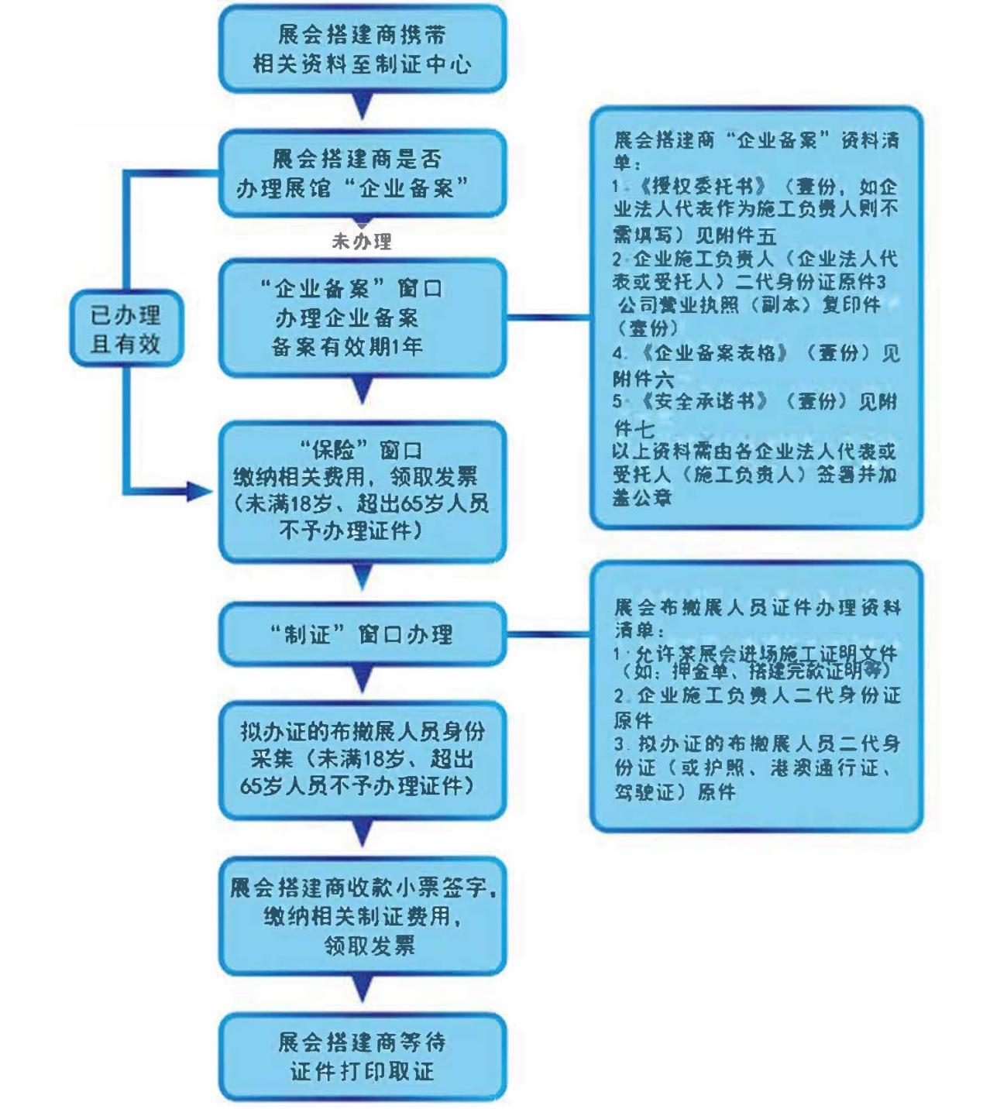

本届展会搭建商须通过中国西部国际博览城国际展览展示中心“企业备案”后，方有资格办理布撤展人员证件。

第三节 报馆须知

一、申报时间
本届西博会申报以搭建商手册公示之日起，截止时间为2021年9月1日18:00（以审核通过并缴费完成为准）。

二、申报内容
序号 | 文件名称 | 备注
1 | 保险保单（该申报展位） | 保险保单扫描件并加盖公章(详见第三章第五节保险管理细则)
2 | 参展单位相关证明 | 展位确认书复印件
3 | 施工单位相关证明 | 营业执照副本复印件、法人身份证复印件、特种作业证（电工证、高空作业证等）
4 | 特装展位图纸 | 包括：展位效果图、立面图、平面图、结构尺寸图、电路图、施工材质说明。要求清晰完整，电路图需标注回路、荷载、所用材质的规格及型号等（加盖鲜章）
5 | 展位设计与施工安全承诺书 | 填写完整、清晰，须盖公章，见附件一
6 | 特装展位搭建委托书 | 参展单位出具的搭建委托书，须加盖参展单位及搭建单位公章，见附件二
7 | 现场负责人授权书 | 填写完整、清晰，须盖公章，现场负责人身份证复印件，见附件三
8 | 结构安全证明 | 二层结构、搭建结构复杂的展位要求向主场提供展位的施工蓝图、结构计算书并加盖有相关资质设计院审核章和国家注册结构工程师章
9 | 展会服务申请表 | 特装展位管理费、保证金、布撤展证件、灭火器、加班、用电、用水、网络通讯、展具家具租赁请详见第四章
10 | 材料合格证书 | 提交展台施工材质的合格证书（主材、电器、电线、地毯、其他），须与实际施工材料一致
备注：以上所有资料必须提供一套纸质版文件，一套电子版文件。

三、申报样板
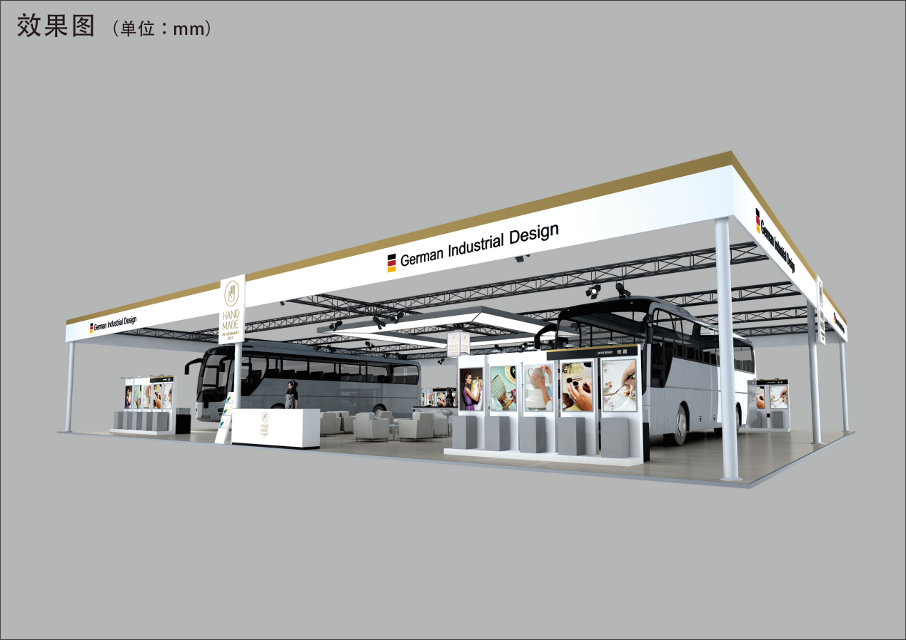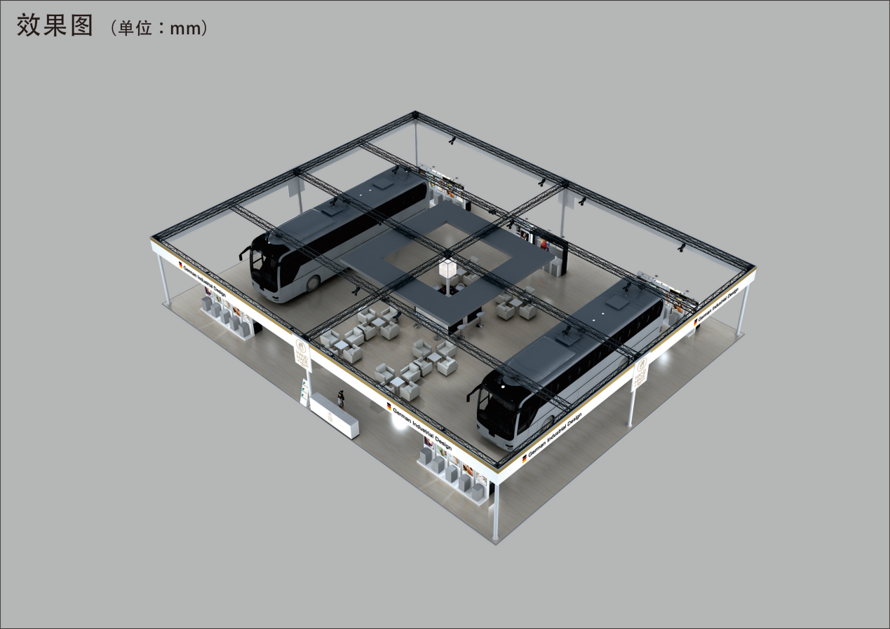

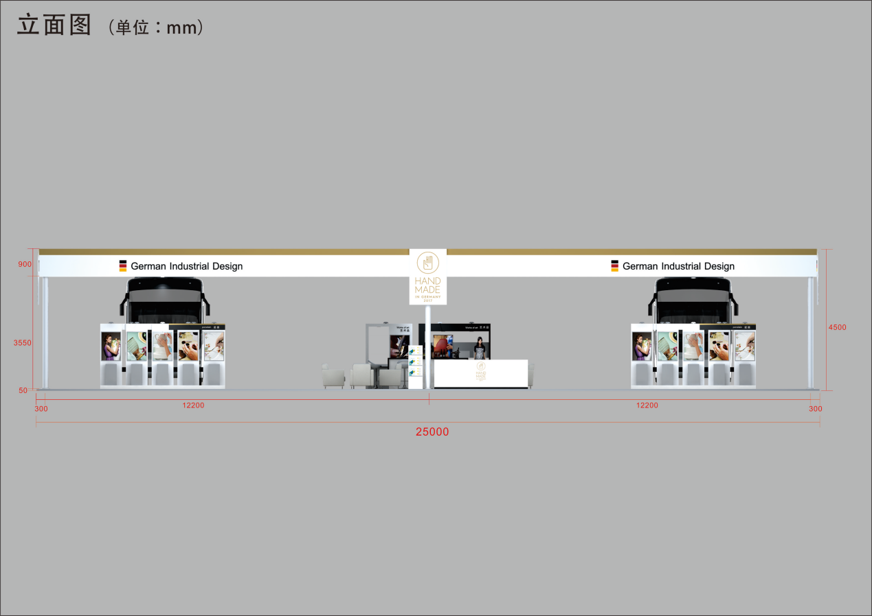
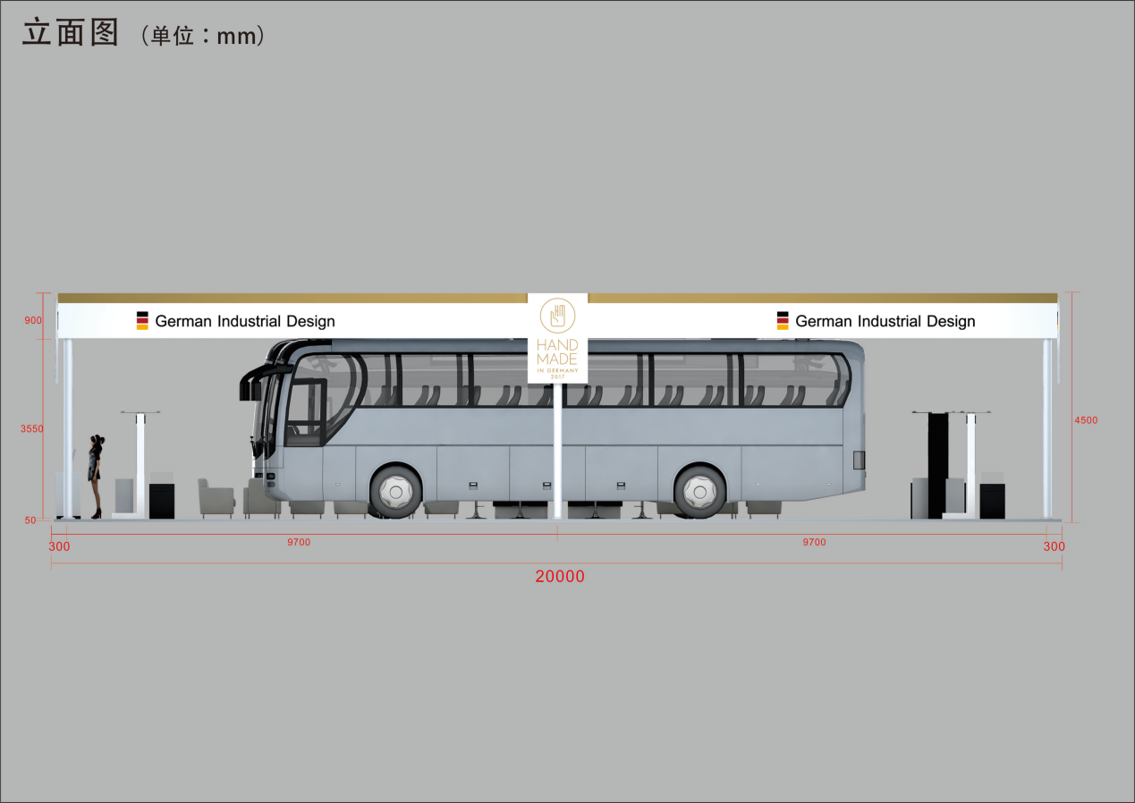

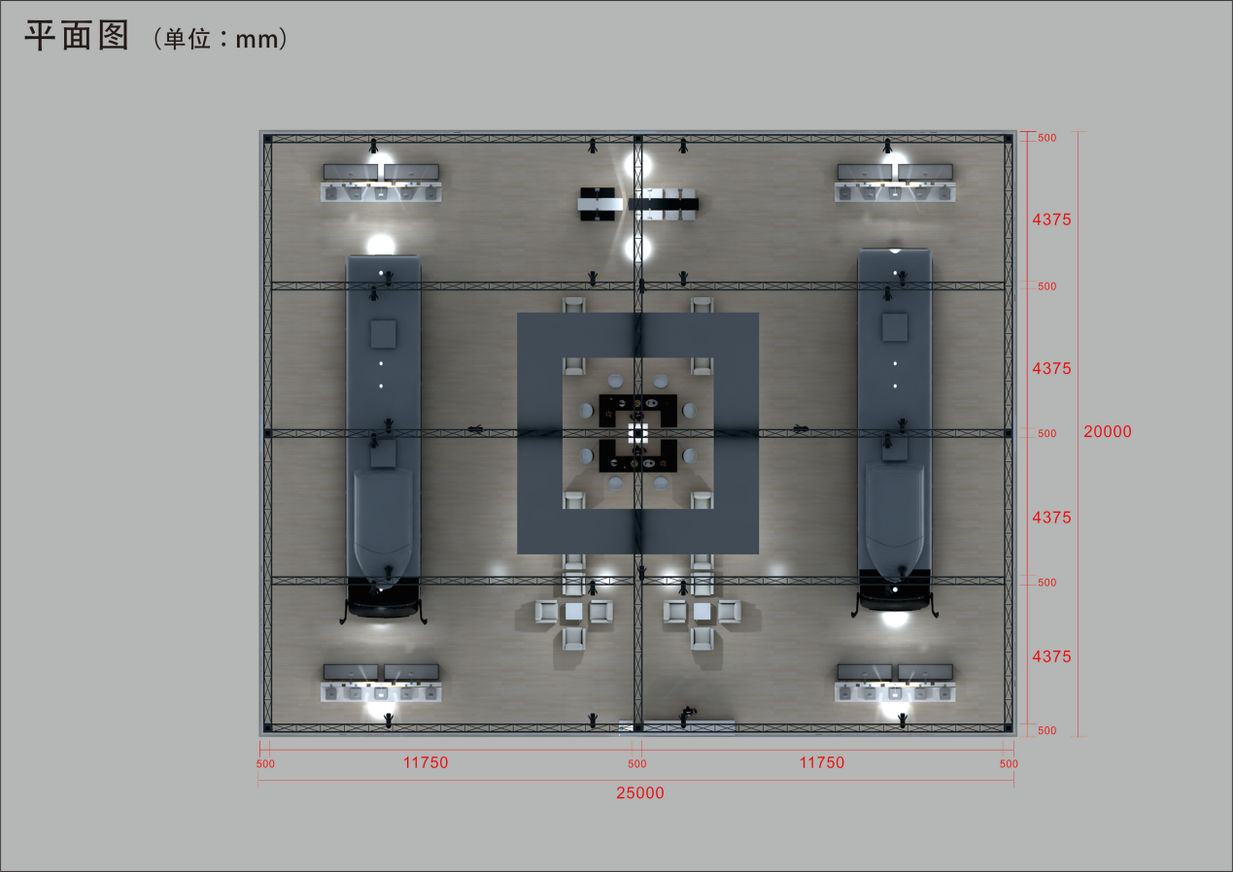
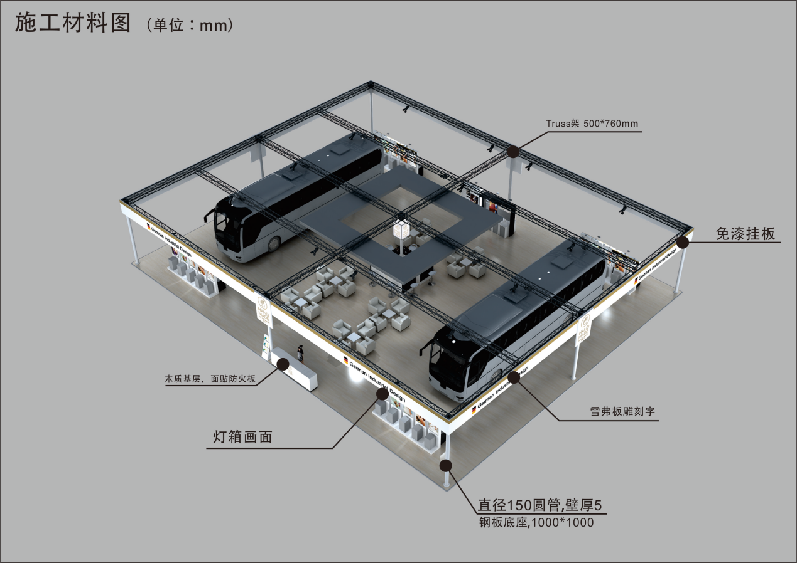

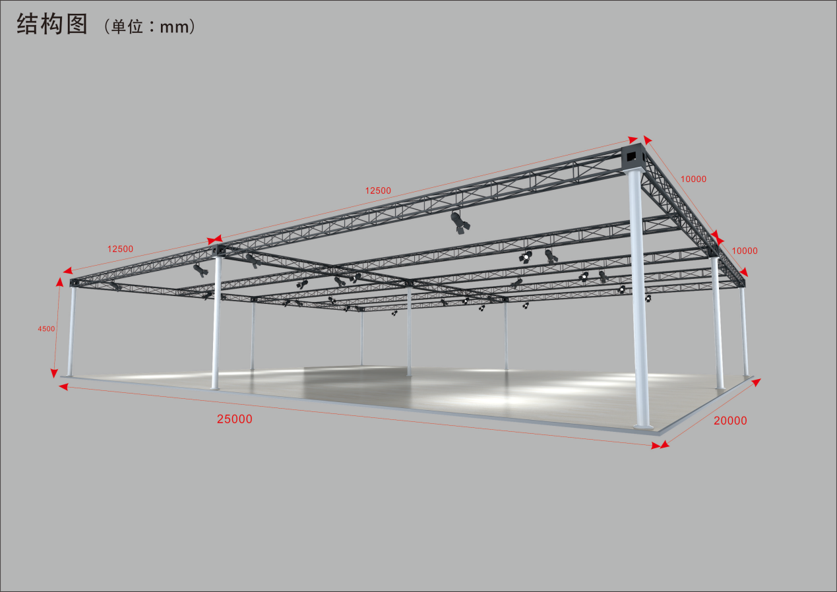
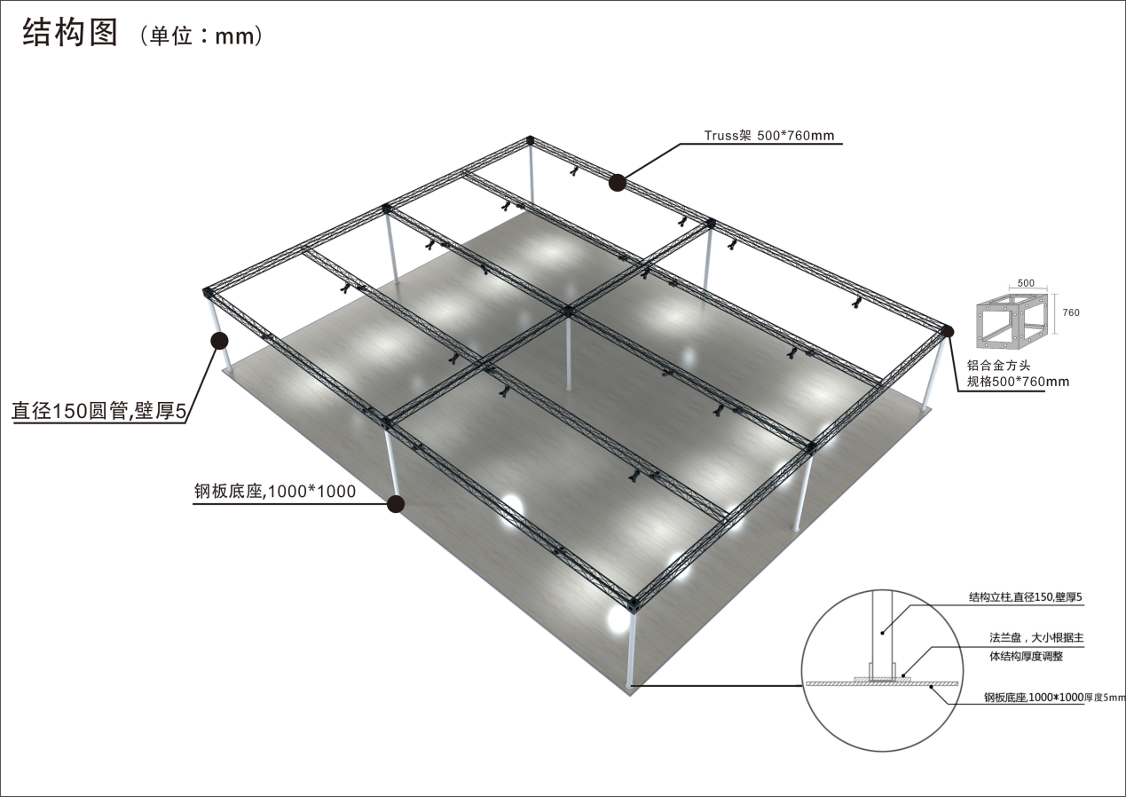

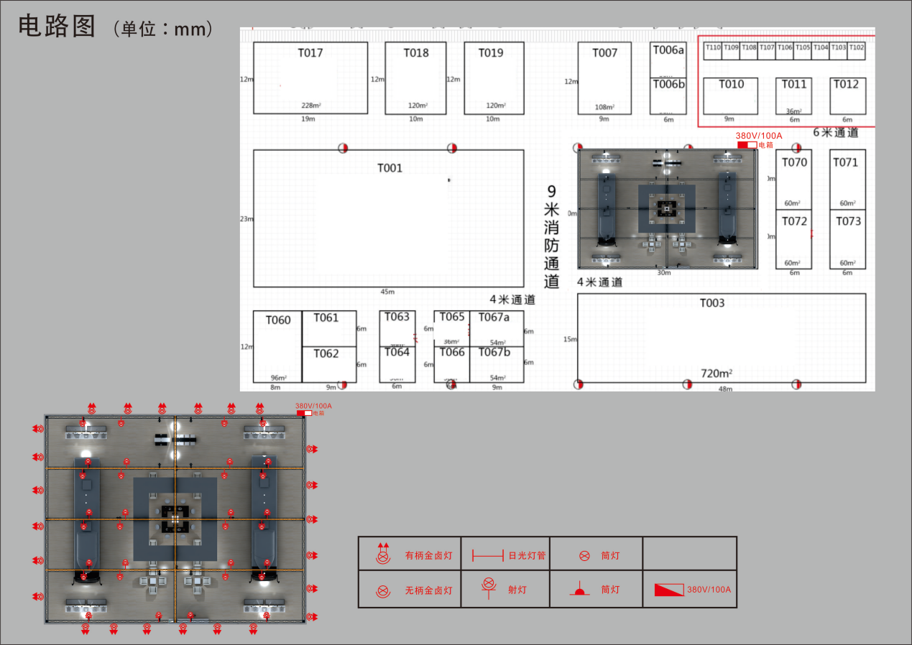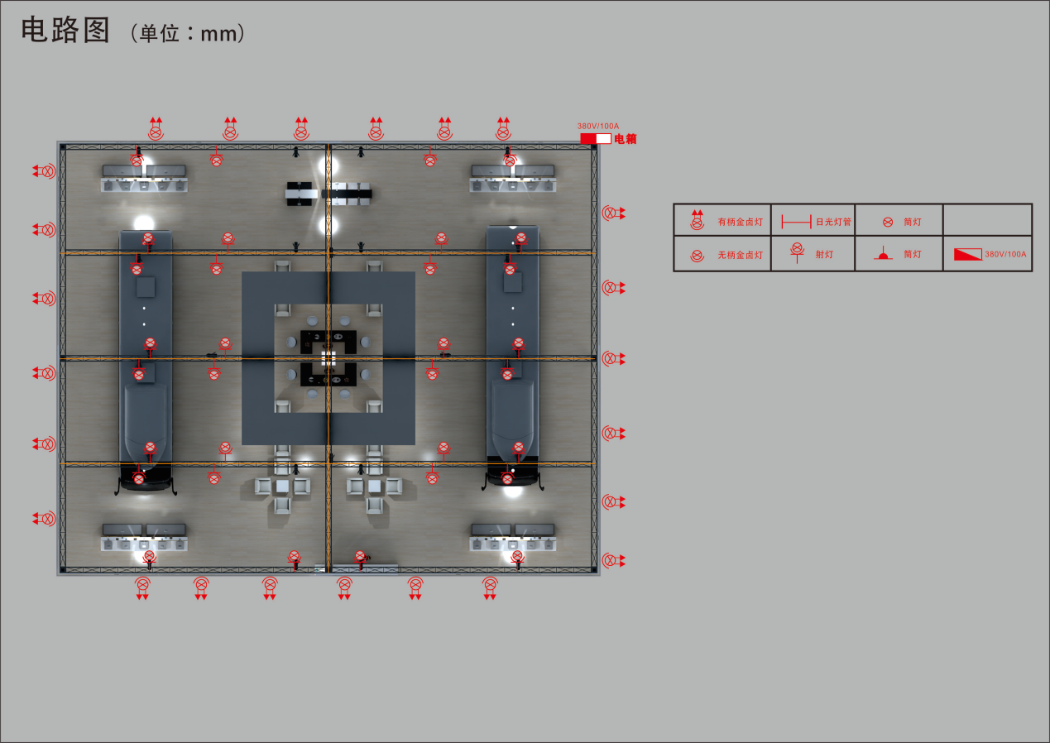

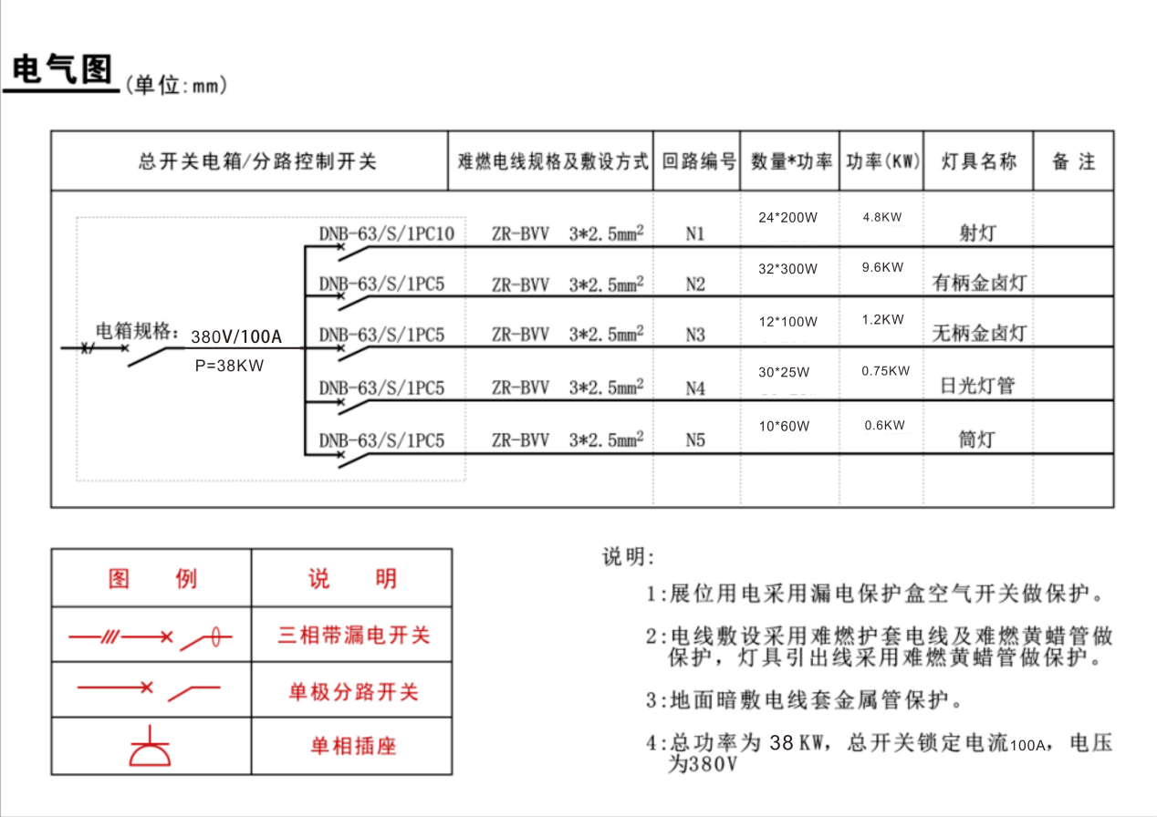

四、申报图纸相关要求
所有图纸要求清晰完整，并在图纸明显位置注明展位号；清晰详尽的电路图，注明用电性质（机械设备用电/照明用电）、总功率、总开关和各级保护开关的额定电流值和电压等（220V/380V），注明所采用电线型号和敷设方式；电路图注明展位的总配电箱位置，灯具等用电器的种类、功率和安装位置。
注：上述所有申报资料必须于2021年9月1日18:00前发送电子档到指定邮箱 csa-st@ciexpo.net.cn，申报图纸通过后，将全套纸质版图纸及相关资料提交至主场服务商。

五、注意事项
特装展位搭建图纸及相关资料请务必于9月1日18:00前审核通过并完成缴费，否则视为逾期申报，逾期申报需交纳1000元/展位的审图费。
9号馆所有展位在搭建前须对展位区域采取保护措施：首先铺设一层保护地毯，再在地毯上铺设木板方可进行展位搭建。若造成场地损坏须照价赔偿。

第四节 展位设计与施工规定
严格、认真执行《中华人民共和国消防法》《大型群众性活动安全管理条例、国务院505号令》《安全生产法》《展览展销活动消防安全管理暂行规定》等有关规定，明确各项消防、安全责任和措施，并认真履行职责。遵守大会、展馆的施工管理规定服从管理人员的监督、检查，确保展位和人身安全；

一、结构安全
（一）禁止吊点、超高、超面积、跨通道搭建；室内展位限高6米。
（二）木质结构跨度不得超过6米，钢结构或钢木混合结构跨度不得超过8米，展位设计超出以上标准须提交结构计算书。
（三）保证现场搭建方案与申报审核通过的图纸一致；现场搭建与审核通过的图纸发生冲突时，以现场管理要求为准。
（四）框架结构的墙体落地厚度不小于150MM，无框架结构的墙体应根据需要增大墙体厚度（不小于400MM）；超过6米长或超过4.5米高的墙体或特异造型须加设钢结构，保证展台具有足够的稳定性。
（五）无缝钢管作为承重立柱，直径不低于100MM、壁厚不低于3MM，顶部加配法兰盘与结构固定连接；立柱必须直接落地接触地面，底部加配不低600*
600MM、厚度3MM的钢板底盘固定连接；立柱拼接、焊接须提交实验检测报告。
（六）搭建材料应使用合格材料，禁止使用密度板、刨花板、石膏板等材料作为主体承重结构，以现场管理要求为准。
（七）主体结构必须整体接触地面，严禁在玻璃地台上搭建主体结构。使用玻璃材质装饰展台时必须钢化处理（幕墙玻璃厚度不小于10MM）并采用专业的五金件安装固定，安装完后张贴安全标识。
（八）木质横梁、墙体采用楔形连接，钢结构应规范连接（焊接、螺栓连接、铆钉连接），禁止使用绳子、铁丝、扎带等不规范的连接方式。
（九）展台搭建应保证足够的稳定性，选择强度、刚度都满足需求的材料，室外展台设计时应充分考虑风、雨等自然现象对展台带来的不安全因素，确保展台无安全事故隐患。
（十）LED 屏采用钢结构构件承重；应保证LED屏、背架、承重构件间固定连接并设置足够的配重，形成稳定的结构体系；LED屏背架与承重构件的固定连接应与LED屏同步施工。

二、消防、电检安全
（一）所有展位设计、搭建不占用消防通道。安全出口处的展位设计为开放式，不遮挡安全出口；展位的设计、搭建有两个以上出入口，并粘贴好出入口指示、警示标志、禁烟标志，展位公示牌等。
（二）展馆内禁止吸烟，禁止使用易燃物品（弹力布、稻草、泡沫、仿真草皮及植物等）、易爆物品以及含有辐射、放射、有毒、腐蚀性高挥发物品等。
（三）搭建材料使用难燃或经过阻燃处理的材料，满足消防要求；使用合格的双层绝缘导线及电缆线并穿管，禁止使用麻花线或未达标的线缆；电路接驳使用接线端子。
（四）禁止堵塞消防通道、遮挡消防设施设备，禁止在防火卷帘门及消防黄线内堆放物品。
（五）按大会要求按时领取灭火器并按消防要求摆放。
（六) 对于申请电源开关箱，请按《建筑电气工程施工质量验收规范》(GB 50303-2015)电气线路设备安装，不得私自撤换，如有损坏，必须赔偿；若造成电气事故将追究责任。高温灯具未经允许，不得擅自安装。配电箱的电气线路的敷设、用电设备的安装应由专业电工持证上岗作业并严格按照《建筑电气工程施工质量验收规范》(GB 50303-2015)操作并安装漏电保护开关及警示标识。
（七）电气线路的敷设、用电设备的安装请按《国家电气设备安全技术规范》、《建筑电气工程施工质量验收规范》、《电器装置安装工程电缆线路施工及验收规范》、《低压配电设计规范》等国家和行业相关规范执行。
（八）漏电保护器的选择应符合国际GB6829-86漏电电流保护器（剩余电流动作保护器）的要求，开关箱的漏电保护器其动作电流不大于30MA，额定漏电动作时间应小于0.1S。
（九）设备用电配电箱与照明配电箱宜分别设置，如合置在同一配电箱内，动力和照明线路应分路设置，照明线路接线宜按在动力开头的上侧。
（十）开关箱应有末级分配电箱，开关箱内应一机一闸一漏电，每台用电设备应有自己的开关箱，严禁用一个开关电器直接控制两台及两台以上的用电设备。
（十一）需24小时供电的设备或需延时断电、断水、断电话等须提前向主场服务商书面申请。
（十二）申请用电量时须考虑最大容量，保证电气线路、电气设备不过载、不发热，确保安全运行。
（十三）所有的金属构架、金属外壳必须可靠接地；导线敷设必须固定穿管，不得随意敷设在道路、地坪及通道上，应穿管或采用其它方式敷设固定，电气线路穿越走道时必须有过桥板进行保护；导线支路连接时不得采用绝缘胶布直接包扎，必须采用绝缘瓷、航空头等接驳器连接并做好绝缘保护措施。
（十四）电气作业时所用的电气材料必须经有关部门检验合格。材料使用双层护套铜芯线、电缆导线截面不得小于 1.5mm。电气材料必须配备充足的安全截流量。严禁使用无护套单线、双绞线、铝芯线。配线应采用：线电压采用三相五线方式；相电压采用单相三线方式。
（十五）移动电动工具必须检验合格并符合“低规”要求；施工用临时电源线必须采用带护套铜芯软线，长度不小于5米，中间不得有接头；严禁将导线直接接入插座内。
（十六）展位封顶禁止使用如弹力布等易燃材料，封顶材料必须经阻燃处理并满足消防渗水需求，封顶不得遮挡展馆消防系统，布质材料封顶最大限度为展位面积1/2，木质及石膏板封顶最大限度为展位面积1/3，每500平米增加配置35KG高射程干粉灭火器2具（请自备）。
（十七）搭建材料须做防火阻燃处理，禁止使用太阳灯、金卤灯等高发热电器，优先选用LED等低能耗电器。灯箱内电器与可燃物保持足够的安全距离，灯箱须预留散热孔。
（十八）禁止明火作业（电焊、喷灯、切割等产生火花的作业），如有特殊情况，提前向主场服务商递交书面申请，获得许可后方可在指定区域操作。
（十九）搭建时展台内部有电力设施（地井），必须设置可移动检查口，以便在出现故障等情况下进行维修检测，任何人及单位不得以任何理由干扰或阻挡。
三、施工安全
（一）佩戴合格的安全帽、施工证件、规范着装进入展馆施工；禁止疲劳、酒后作业，杜绝违规操作。
（二）地台须设置无障碍通道，转角处须钝化处理；地台施工完成后设置明显的安全标识，地毯下方铺设线缆时设置明显安全标识。
（三）禁止现场初加工、涂刷腻子、喷涂漆料，上述作业在做好防护时仅用于修补或接缝处理。
（四）严禁外包第三方无资质公司或个人搭建、撤展。
（五）高处作业须佩戴安全绳、安全帽，使用安全的提升工具及登高工具，并派专人指挥、看护、设置警戒区。使用操作平台及脚手架保证架体连接牢固、平稳，隔板齐全，提升工具、脚手架在移动过程中，工具及平台上不得停留操作人员和物品。使用移动脚手架时，轮子应采取固定措施，操作平台应设置不低于1.2m的护栏。
（六）特种作业人员必须持证上岗，随身携带证件以备检查（电工证、高处作业证等）；保证特种作业人员只从事自身专业的施工，禁止跨专业施工。
（七）施工、撤展设置安全区域、安全警戒人员，不野蛮施工、不违规撤除展台，严格遵守大会相关规定，安全、有序撤展。
（八）搭建、撤展时，老、弱、病、残、孕及未成年禁止入馆。

四、大会管理规定
（一）禁止打架斗殴、私自维权，有劳资纠纷时需通过相关职能部门进行申诉处理。
（二）现场须始终保持有现场负责人配合各部门的管理工作，开展期每个展位须安排电工、木工等人员值班，发现问题及时处理。
（三）严禁未办理入场手续私自进场、用电、加班。
（四）搭建的展台高于相邻展台时，高出部分使用无文字、LOGO、广告的白色物料做美化处理。
（五）服从大会工作人员的监督管理，收到整改通知书后按时完成整改后及时联系工作人员核查消单，严禁拒签整改通知书。
（六） 为了便于现场施工管理，建议施工人员统一着装（印有搭建单位名称、标识的工服）。
（七）严格按照大会要求在规定的时间内完成展位的搭建及展位的撤除工作，搭建公司接到会议通知应按时参加。
（八）布展期不允许私自使用展期用电，闭馆时应关闭展位的设备及电源（不含24小时用电）。
（九）建筑材料、装修垃圾等须清运彻底，严禁乱堆乱放，展期严禁在公共区域摆放物品。
（十）禁止在展馆的顶部、柱子、围栏及各种专用管线上吊挂、捆绑展位结构及装饰物。
（十一）展位使用特殊设备须提前申请，如水幕、水池、烟雾机等。
（十二）严格遵守财务规定，按时缴纳费用，妥善保管缴费单据，禁止个人账户转对公账户，及时登记开票信息。
搭建单位从进场搭建至项目结束过程中因违反上述规定，将停止供电、供水、供气并责令其停止施工，同时根据《施工违约处理标准》扣除特装保证金，并承担因此给展会组委会或展馆造成的所有名誉及经济损失。

五、施工违约处理标准
- 结构安全
序号 | 项目名称 | 违约处理标准
1 | 发生安全事故、结构存在重大安全事故隐患(不具备开展条件，易造成人员伤亡） | 扣除全部保证金
2 | 未使用钢结构、钢结构设置不符合要求（跨度6米及以上、特异造型必须加钢结构） | 扣除保证金1500元
3 | 现场未按审核通过图纸施工搭建 | 扣除保证金1500元
4 | 结构存在一般安全事故隐患（如：整体稳定性不够，支撑柱变形，接触面不够等） | 扣除保证金1000元
5 | 使用劣质或未达标材料（以现场管理要求为准） | 扣除保证金1000元
- 消防、电检安全
序号 | 项目名称 | 违约处理标准
1 | 使用易燃易爆及违禁化学物品 | 扣除保证金1500元
2 | 未经允许私自动火、明火作业（切割金属） | 扣除保证金1500元
3 | 展台违规封顶 | 扣除保证金1000元
4 | 未使用合格电气设备 | 扣除保证金500元
5 | 电路接驳未使用接线端子 | 扣除保证金200元
6 | 场馆内或禁烟区域吸烟 | 扣除保证金200元
- 施工安全
序号 | 项目名称 | 违约处理标准
1 | 外包给无资质的公司或个人搭建、撤展 | 扣除全部保证金
2 | 现场初加工、涂刷腻子、喷涂漆料 | 扣除保证金1000元
3 | 高空作业无有效安全保护措施 | 扣除保证金200元
4 | 现场未戴安全帽 |  | 扣除保证金100元
- 大会管理规定
序号 | 项目名称 | 违约处理标准
1 | 装修垃圾清运不彻底或随意堆放 | 扣除全部保证金
2 | 未在大会规定时间内完成搭建、撤展 | 扣除全部保证金
3 | 未办理手续私自进场或违约延时加班 | 补齐全部费用
4 | 布展期未经允许私自使用展期用电 | 补齐全部费用
5 | 损坏场馆设备、设施 | 照价赔偿
6 | 不遵守大会管理制度 | 扣除保证金1500元

备注：
1.施工负责人有义务告知贵单位参与此次展览的相关工作人员展馆相关规定（施工安全管理规定、特装展位结构安全、消防安全、施工安全承诺书等内容）；
2.撤展完毕，及时找场馆及主场服务商工作人员签字确认，保证金清退时间以现场通知为准。

第五节 保险管理细则

一、保险范围
为降低定做方与承揽方使用或搭建特装展位的责任风险和确保现场施工人员安全保障，申请保险专用投保单将以每个特装展位的搭建单位(承揽方)、参展商(定做方)列为共同被保险人，对应理赔搭建单位和参展商在展览区域范围内的三项赔偿责任。保障内容包含但不限于：
（一）展览场所的建筑物、各种固定设备及地面、地基的损失。
（二）搭建单位及参展单位的工作人员在展览期间由于人身伤害等，所引起的医疗费和其它有关费用。
（三）第三者的人身伤害，所引起的医疗费和其它有关费用。

二、时效范围
从本届展会搭建起至展会撤展结束。

三、被保险人的义务
被保险人必须采取可能的预防措施，并责成其雇请人员按照有关操作规程安全操作，以防止事故的发生。
注明：保险事故发生后，被保险人因保险事故而被提起仲裁或者诉讼的，对应由被保险人支付的仲裁或诉讼费用以及事先经保险人书面同意支付的其他必要的、合理的费用（以下简称“法律费用”），保险人按照保险合同的约定负责赔偿。

四、保险要求
展台搭建单位必须就单个展台购买保额不低于人民币500万元的保险。其保险范围包括但不限于展览会建筑物损坏、雇请工作人员及第三方人身伤害。
注：所提交的保单必须真实有效，如因提供假保单所造成的所有后果由提交单位自行承担。

第四章 展会服务申请表

一、报馆费用表
项目 |  | 单位 | 价格（元） | 数量 | 金额（元)
特装搭建管理费 |  | 元/㎡ | 14.4
标准展位自行搭建管理费 |  | 元/9㎡ | 60
标准展位自行改建管理费 |  | 元/9㎡ | 60
灭火器 |  | 具 | 24
审图费 |  | 元/次 | 1000
特装展位押金 | 100㎡以内 | ㎡ | 8000
 | 100㎡~300㎡ | ㎡ | 18000
 | 300㎡~500㎡ | ㎡ | 36000
 | 500㎡以上 | ㎡ | 50000
标准展位 | 自带标准展具进场施工 | 元/个/展期 | 600
施工保证金
注：
1.特装展位押金包含特装施工押金、清洁押金、灭火器押金；
2.灭火器50㎡以内2具，每增加50㎡增加2具，不足50㎡按50㎡计算，丢失赔偿150元/具；
3.二层展位特装搭建管理费与灭火器按一层与二层面积之和计算。
主场服务商：  联系人：王定帮  电话： 16608006437  邮箱：csa-xc@ciexpo.net.cn |  | 开户名称：中展励德国际展览（北京）有限公司  开户银行：中国建设银行北京中轴路支行  银行帐号：1100 1085 8000 5300 8672
备注：
请认真填写完毕，以邮件形式发送至主场服务商，字迹清晰并加盖公章
参展单位：
搭建单位： 展位号：
联系人： 电话：
日期： 盖章：

二、加班服务申请表
项目 |  |  | 收费标准 | 时数 | 金额（元）
加班费 | 布展加班费 | 18:00-24:00 | 2.4元/㎡/小时
 |  | 24:00-08:00 | 3.6元/㎡/小时
提前进场加班费 | 正式布展前  提前进场加班费 | 09:00-18:00 | 2.4元/㎡/小时
注:
1.提前进场按加班核算；
2.核计：
1）50平方米起，不足50平米按50平米计，50平方米以上按实际面积计算；
2）不足1小时，按1小时计费；超过1小时，以此类推；
3.施工单位需办理施工手续方可进馆施工；
4.施工单位需严格按照展馆《布展须知》的有关规定安排施工；
5.施工时间为每日9:00~18:00，超过此时段施工，请于当日16点以前按标准办理加班手续，交纳加班费，不足1小时按1小时计算 超过1小时以此类推；
6.提前进场加班费按2.4元/平米/小时收取，并连续办理至正式布展日，原则上不办理夜间加班；
7.16:00以后办理手续，加收50%加急费。
主场服务商：  联系人：王定帮  电话： 16608006437  邮箱：csa-xc@ciexpo.net.cn |  | 开户名称：中展励德国际展览（北京）有限公司  开户银行：中国建设银行北京中轴路支行  银行帐号：1100 1085 8000 5300 8672
备注：
请认真填写完毕，以邮件形式发送至主场服务商，字迹清晰并加盖公章
参展单位：
搭建单位： 展位号：
联系人： 电话：
日期： 盖章：

三、用电服务申请表
项 目 |  | 型号 | 用电价格  （元/处/展期） | 线缆超长价格  （元/米） | 数量 | 金额（元）
展会电力  接驳服务  （单相三线制） | 布展期间  施工用电 | 220V/16A | 432 | 7.2
 | 展期两相电源 | 220V/16A | 900 | 7.2
 | 展期动力电源 | 380V/16A | 1650 | 14.4
 |  | 380V/20A | 1875 | 14.4
 |  | 380V/32A | 2400 | 28.8
 |  | 380V/63A | 3975 | 57.6
 |  | 380V/100A | 5925 | 86.4
注：
1.以上价格含电费、安装费、材料费、管理费；
2.室外用电每处加收120 元安装接驳费；
3.布展期为3 天，每增加一天标准施工用电，费用增加144元；如为非标准临时用电，则按增加日期同比增加；
4.施工期间用动力电源，按展期用电标准的75％收取；
5.二次接驳，以最终规格结算，并加收120元/ 处接驳费；
6.展览期间24 小时供电（仅限冰箱、充电器、电视等小电器），在标准收费价目上加收40%，24小时用电超过380V/63A的，按8小时1天折算为展期收取展期用电费；
7.超过申报日期申请用电，加收20%；
8.场馆提供20米（含）以内的线缆，超出部分按照线缆超长价格收取费用。
主场服务商：  联系人：王定帮  电话：16608006437  邮箱：csa-xc@ciexpo.net.cn |  |  | 开户名称：中展励德国际展览（北京）有限公司  开户银行：中国建设银行北京中轴路支行  银行帐号：1100 1085 8000 5300 8672
备注：
请认真填写完毕，以邮件形式发送至主场服务商，字迹清晰并加盖公章
参展单位：
搭建单位： 展位号：
联系人： 电话：
日期： 盖章：

四、用水服务申请表
项目 | 规格 | 价格单位 |  |  | 数量 | 金额
市供水压力一般用水 | DN15mm | 540元/处/展期
 | DN25mm | 1080元/处/展期
供水材料及安装费 | DN15mm | DN15mm48元/米  （含材料及安装费） |  | DN15mm24元/米  （自带材料）
 | DN25mm | DN25mm60元/米  （含材料及安装费） |  | DN25mm30元/米  （自带材料）
排水材料费及安装费 |  | 72元/米  （材料及安装） |  | 自带材料：36元/米（安装费）
主场服务商：  联系人： 王定帮  电话： 16608006437  邮箱：csa-xc@ciexpo.net.cn |  |  | 开户名称：中展励德国际展览（北京）有限公司  开户银行：中国建设银行北京中轴路支行  银行帐号：1100 1085 8000 5300 8672
备注：
请认真填写完毕，以邮件形式发送至主场服务商，字迹清晰并加盖公章
参展单位：
搭建单位： 展位号：
联系人： 电话：
日期： 盖章：

五、网络通讯服务
项目 | 规格 | 价格单位（元/展期） |  | 数量 | 金额
普通宽带网络 | 上行10M/下行100M，无IP | 1222 | 光猫300元/个  机顶盒300元/个
 | 上行20M/下行200M，无IP | 1553
固定IP专线  宽带网络 | 上下行50M,一个固定IP | 4452
 | 上下行100M,一个固定IP | 7632
 | 上下行200M,一个固定IP | 12720
主场服务商：  联系人： 王定帮  电话： 16608006437  邮箱：csa-xc@ciexpo.net.cn |  | 开户名称：中展励德国际展览（北京）有限公司  开户银行：中国建设银行北京中轴路支行  银行帐号：1100 1085 8000 5300 8672
备注：
请认真填写完毕，以邮件形式发送至主场服务商，字迹清晰并加盖公章
参展单位：
搭建单位： 展位号：
联系人： 电话：
日期： 盖章：

六、压缩空气申请表
项目 | 规格 | 价格单位 | 设备押金 | 数量 | 金额
压缩空气 | 管径25mm  （压力≧0.7mpa） | 1440元/个/展期
注：
1、展览中心只负责提供气源上口的接驳和所需材料，设备上的接口及转换头由申请人自行接驳；
2、只限14-16号厅；
3、每条气口只能供一台设备使用，不允许多台使用；
4、请与9月1日18:00前提出书面申请，逾期申请加收30%加急费，开幕后再申请的加收50%加急费，并且不保证完全提供；
5、压力要求高于0.7Mpa或全气动设备须提供独立空压机供气的另行协商；
6、展览中心保障供气压力范围，并提供压缩空气水、油、尘的初级过滤，若对压缩空气净化值和稳定压力有特殊要求的精密设备，须参展商自行提供设备。
主场服务商：  联系人： 王定帮  电话： 16608006437  邮箱：csa-xc@ciexpo.net.cn |  | 开户名称：中展励德国际展览（北京）有限公司  开户银行：中国建设银行北京中轴路支行  银行帐号：1100 1085 8000 5300 8672
备注：
请认真填写完毕，以邮件形式发送至主场服务商，字迹清晰并加盖公章
参展单位：
搭建单位： 展位号：
联系人： 电话：
日期： 盖章：

七、标准展位施工服务
项目 | 价格 |  | 数量 | 备注
拆除展板 | 30/张
增加展板 | 50/张
增加射灯 | 45/盏
射灯移位 | 30元/盏
主场服务商：  联系人： 王定帮  电话： 16608006437  邮箱：csa-xc@ciexpo.net.cn |  | 开户名称：中展励德国际展览（北京）有限公司  开户银行：中国建设银行北京中轴路支行  银行帐号：1100 1085 8000 5300 8672
备注：
请认真填写完毕，以邮件形式发送至主场服务商，字迹清晰并加盖公章
参展单位：
搭建单位： 展位号：
联系人： 电话：
日期： 盖章：

八、展具家具租赁服务申请表
序号 | 名称 | 尺寸 |  | 单位 | 单价（元）/展期 | 押金（元） | 数量 | 金额（元）
1 | 方格挂网 | 1200mm*  800 ㎜ |  | 张 | 11 | /
2 | 挂钩 | / |  | 个 | 3 | /
3 | 高柜 | 950*400*  2000mm |  | 张 | 255 | /
4 | 矮柜 | 900*600*  1000mm |  | 张 | 128 | /
5 | 玻璃圆桌 | 700（直径）*700（高度）mm |  | 张 | 39 | /
6 | 铝框咨询桌 | 950mm*455mm*800mm |  | 张 | 77 | /
7 | 会议桌（长条桌，含桌套） | 1200mm*450mm*750mm |  | 张 | 96 | /
8 | 会议桌（长条桌，含弹力棉桌套） | 1200mm*450mm*750mm |  | 张 | 150 | /
9 | 会议椅（含普通椅套） | / |  | 把 | 48 | /
10 | 会议椅（含弹力棉椅套） | / |  | 把 | 66 | /
11 | 铝合金椅 | 700（直径）*700（高度）mm |  | 把 | 64 | /
12 | 塑料椅 | 700（直径）*700（高度）mm |  | 把 | 77 | /
13 | 沙发椅 | 700（直径）*700（高度）mm |  | 把 | 255 | /
14 | 吧椅 | 700（直径）*高度可调节 |  | 把 | 153 | /
15 | 液晶电视 | 50/55/60寸 |  | 台 | 636/699/761 | 5000
16 | 饮水机 | / |  | 台 | 192 | /
17 | 桶装水 | / |  | 桶 | 20 | /
主场服务商：  联系人：王定帮  电话：16608006437  邮箱：csa-xc@ciexpo.net.cn |  |  | 开户名称：中展励德国际展览（北京）有限公司  开户银行：中国建设银行北京中轴路支行  银行帐号：1100 1085 8000 5300 8672
备注：
请认真填写完毕，以邮件形式发送至主场服务商，字迹清晰并加盖公章
参展单位：
搭建单位： 展位号：
联系人： 电话：
日期： 盖章：

第五章相关附件

温馨提示：
※申报资料明细
序号 | 报送资料内容 | 接收单位
1 | 展位设计与施工安全承诺书（附件一） | 主场服务商
2 | 特装展位搭建委托书（附件二）
3 | 现场负责人授权书（附件三）
4 | 外来材料进出馆登记表（附件四）
5 | 授权委托书（附件五） | 中国西部国际博览城制证中心
6 | 特装展位搭建单位企业备案表格（附件六）
7 | 安全承诺书（附件七）

附件一：展位设计与施工安全承诺书
我单位指定 为施工现场负责人全面负责现场施工安全、消防安全、结构安全及施工队伍的管理。严格、认真执行《中华人民共和国消防法》《大型群众性活动安全管理条例、国务院505号令》《安全生产法》《展览展销活动消防安全管理暂行规定》等有关规定，明确各项消防、安全责任和措施，并认真履行职责。遵守大会、展馆的施工管理规定，服从管理人员的监督、检查，确保展位和人身安全。
一、结构安全
1.禁止吊点、超高、超面积、跨通道搭建；室内展位限高6米。
2.木质结构跨度不超过6米，钢结构或钢木混合结构跨度不超过8米，展位设计超出以上标准提交结构计算书。
3.保证现场搭建方案与申报审核通过的图纸一致；现场搭建与审核通过的图纸发生冲突时，以现场管理要求为准。
4.框架结构的墙体落地厚度不小于150MM，无框架结构的墙体应根据需要增大墙体厚度（不小于400MM）；超过6米长或超过4.5米高的墙体或特异造型加设钢结构，保证展台具有足够的稳定性。
5.无缝钢管作为承重立柱，直径不低于100MM、壁厚不低于3MM，顶部加配法兰盘与结构固定连接；立柱直接落地接触地面，底部加配不低于600*600MM、厚度3MM的钢板底盘固定连接；立柱拼接、焊接提交实验检测报告。
6.搭建材料使用合格材料，不使用密度板、刨花板、石膏板等材料作为主体承重结构。
7.主体结构整体接触地面，不在玻璃地台上搭建主体结构。使用玻璃材质装饰展台时做钢化处理（幕墙玻璃厚度不小于10MM）并采用专业的五金件安装固定，安装完后张贴安全标识。
8.木质横梁、墙体采用楔形连接，钢结构应规范连接（焊接、螺栓连接、铆钉连接），不使用绳子、铁丝、扎带等不规范的连接方式。
9.展台搭建保证足够的稳定性，选择强度、刚度都满足需求的材料，室外展台设计时充分考虑风、雨等自然现象对展台带来的不安全因素，确保展台无安全事故隐患。
10. LED 屏采用钢结构构件承重并加配背架与足够的配重。
二、消防、电检安全
1.所有展位设计、搭建不占用消防通道。安全出口处的展位设计为开放式，不遮挡安全出口；展位的设计、搭建有两个以上出入口，并粘贴好出入口指示、警示标志、禁烟标志，展位公示牌等。
2.展馆内不吸烟，不使用易燃物品（弹力布、稻草、泡沫、仿真草皮及植物等）、易爆物品以及含有辐射、放射、有毒、腐蚀性高挥发物品等。
3.搭建材料使用难燃或经过阻燃处理的材料，满足消防要求；使用合格的双层绝缘导线及电缆线并穿管，不使用麻花线或未达标的线缆；电路接驳使用接线端子。
4.不堵塞消防通道、遮挡消防设施设备，不在防火卷帘门及消防黄线内堆放物品。
5.按大会要求按时领取灭火器并按消防要求摆放。
6.不私拉乱接电源、水源；合理分配电器回路，不超负荷用电，用电设备及材料的使用与所提交的检验合格证一致。展台使用的电器设备、线路均应按照相关电气安全规程安装、铺设。室外安装电器及配电箱等电器应做好防雨、防漏电处理。
7.展位封顶不使用如弹力布等易燃材料，封顶材料做阻燃处理并满足消防渗水需求，封顶不遮挡展馆消防系统，布质材料封顶最大限度为展位面积1/2，木质及石膏板封顶最大限度为展位面积1/3，每500平米增加配置35KG高射程干粉灭火器2具（请自备）。
8.搭建材料做防火阻燃处理，不使用太阳灯、金卤灯等高发热电器，优先选用LED等低能耗电器。灯箱内电器与可燃物保持足够的安全距离，灯箱预留散热孔。
9.不明火作业（电焊、喷灯、切割等产生火花的作业），如有特殊情况，提前向主场服务商递交书面申请，获得许可后在指定区域操作。
三、施工安全
1.佩戴合格的安全帽、施工证件、规范着装进入展馆施工；不疲劳、酒后作业，杜绝违规操作。
2.地台设置无障碍通道，转角处钝化处理；地台施工完成后设置明显的安全标识，地毯下方铺设线缆时设置明显安全标识。
3.不在现场初加工、涂刷腻子、喷涂漆料，上述作业在做好防护时进行修补或接缝处理。
4.不外包第三方无资质公司或个人搭建、撤展。
5.高处作业佩戴安全绳、安全帽，使用安全的提升工具及登高工具，并派专人指挥、看护、设置警戒区。使用操作平台及脚手架保证架体连接牢固、平稳，隔板齐全，提升工具、脚手架在移动过程中，工具及平台上不停留操作人员和物品。使用移动脚手架时，轮子采取固定措施，操作平台设置不低于1.2m的护栏。
6.特种作业人员持证上岗，随身携带证件以备检查（电工证、高处作业证等）；保证特种作业人员只从事自身专业的施工，不跨专业施工。
7.施工、撤展设置安全区域、安全警戒人员，不野蛮施工、不违规撤除展台，严格遵守大会相关规定，安全、有序撤展。
8.搭建、撤展时，老、弱、病、残、孕及未成年不进入展馆。
四、大会管理规定
1.不打架斗殴、私自维权，有劳资纠纷时通过相关职能部门进行申诉处理。
2.现场始终保持有现场负责人配合各部门的管理工作，开展期每个展位须安排电工、木工等人员值班，发现问题及时处理。
3.未办理入场手续，不私自进场、用电、加班。
4.搭建的展台高于相邻展台时，高出部分使用无文字、LOGO、广告的白色物料做美化处理。
5.服从大会工作人员的监督管理，收到整改通知书后按时完成整改后及时联系工作人员核查消单。
6.为了便于现场施工管理，施工人员统一着装（印有搭建单位名称、标识的工服）。
7.严格按照大会要求在规定的时间内完成展位的搭建及展位的撤除工作，接到会议通知按时参加。
8.布展期不允许私自使用展期用电，闭馆时应关闭展位的设备及电源（不含24小时用电）。
9.建筑材料、装修垃圾等须清运彻底，不乱堆乱放，展期不在公共区域摆放物品。
10.不在展馆的顶部、柱子、围栏及各种专用管线上吊挂、捆绑展位结构及装饰物。
11.展位使用特殊设备提前申请，如水幕、水池、烟雾机等。
12.严格遵守财务规定，按时缴纳费用，妥善保管缴费单据，及时登记开票信息。
我单位系“第十八届中国西部国际博览会” （展位号）的施工搭建单位 。
我单位在此向组委会作出以下承诺：
已认真阅读并承诺严格遵守以上条款，若违反相关规定，由我单位全部承担由此造成的经济和法律责任；接受施工违约处理标准扣除相应的施工保证金。

施工单位名称（公章）：
施工单位负责人签字：
施工单位负责人电话：
年 月 日

附件二：特装展位搭建委托书

兹有第十八届中国西部国际博览会参展单位，单位名称： ，展位号： ，面积为： ㎡，现委托 为我单位展位唯一施工单位，并且承诺如下：
1.该施工单位经考察审核合格，具有搭建资格，确认为本展位唯一施工单位。
2.我单位已同该施工单位签订相关施工合同，能确保展位安全施工及正常运行。
3.我单位已详知大会相关管理规定，并要求我单位委托的施工单位严格遵守管理规定服从管理安排。
4.全面配合组委会、主场服务商对展台安全进行监督，如我单位委托的施工单位违反相关施工安全规定，主场服务商有权对其进行施工违约扣除。
5.我单位接受大会组委会的相关音量控制的要求，在展览期间指定专人负责控制音量，将展台内音量控制在70分贝以下，并将相关扬声器朝向展台内部。
6.我单位承诺不组织锣鼓队等各类乐队和礼仪表演人员进入展区，不组织举牌或模型流动广告进入展区，不在我单位承租的展位范围外向观众派发名片和宣传资料，为参展单位和观众提供一个良好的参展、参观和交易环境。
7.我单位将认真加强对施工单位的监督，若违反大会相关管理规定，我单位愿意接受大会的处罚，并承担其后果。

委托单位（盖章） 被委托单位（盖章）
授权代表签字： 授权代表签字：
现场负责人手机号： 现场负责人手机号：
年 月 日 年 月 日
附件三：现场负责人授权书

现委托我司 ，身份证号 联系电话 ，为第十八届中国西部国际博览会 展位负责人，负责办理本展位的相关报馆手续及布撤展相关事宜。对于被委托人在本次展会上关于 展位的所有签字和决定，均认可，并承担由此产生的相关后果。

公司名称（盖章）：
被委托人：
委托时间：
展会名称
展位号
普通材料名称 |  | 属性及要求
 |  | 品牌 | 规格或型号 | 质量等级 | 单位 | 数量 | 用途
1
2
3
4
危险材料名称  （铝料等） |  | 品牌 | 规格或型号 | 质量等级 | 单位 | 数量
1
2
3
4
要求进场日期 |  |  |  | 要求出场日期
申报人 |  |  |  | 申报日期
施工员或技术员审核 |  |  |  | 审核日期
场馆方审核 |  |  |  | 审核日期
备注
注：危险材料包括但不限于：易燃易爆物品、危险化学品、放射性物品。

附件四：外来材料进出馆登记表

附件五：授权委托书

委托公司名称：
法定代表人：
办公地：
职务：
身份证（护照）号码：
受托人： 性别：
身份证号码：
电话：
现委托受托人至四川天府国际会展有限公司办理我公司在中国西部国际博览城国际展览展示中心的“企业备案”，委托权限如下：
1.签署、提交、签收企业备案及现场领取展会布撤展人员证件时所需的表格和其他材料，包括但不限于《企业备案表格》等；
2.办理展会布撤展人员证件申请、挂失、补办、换卡等事项；
3.进行其他与企业备案及展会布撤展人员证件认领有关的手续；
4.授权有效期限为自本文件签署之日起至“企业备案”办理完毕后。

对于受托人在上述权限范围内所进行的活动、做出的承诺和行为、签署的文件等，委托人均予以承认，并承担由此产生的法律后果。

委托人（签名）： 公司盖章：
受托人（签名）：
年 月 日

附件六：特装展位搭建单位企业备案表格

公司名称：
办公地址：
邮政编码: |  | 公司固话（含区号）:
施工负责人: |  | 施工负责人手机:
负责人身份证号码（二代，18 位）
电子邮件地址： |  | 营业执照编号：
现场负责人： |  | 现场负责人手机：
安全负责人： |  | 安全负责人手机：
我已了解安全承诺书内容。我承诺，将严格遵守安全承诺书上各项规定。因由我负责申请证件的展会布撤展人员的施工质量、消防及安全问题引起的一切后果，我和我公司承担由此而引发的一切经济和法律责任。

承诺人：
年 月 日
公司公章加盖处：施工负责人签名：

年 月 日

附件七：安全承诺书
为认真贯彻《中华人民共和国安全生产法》、《中华人民共和国消防法》、《大型群众性活动安全管理条例》等法律、法规，进一步落实生产安全责任，加强展馆内现场作业安全管理，提高进馆作业单位自身安全意识和防护责任，维护展馆和社会公共安全，我单位在进入展馆进行作业时，作为进馆作业区域安全责任单位，愿对我单位进馆作业时因我司行为所造成的不良后果承担全部责任，并作出如下郑重承诺：
1.我单位指定 同志，工作电话或手机 ，担任中国西部国际博览城展位作业现场区域内的施工负责人（安全管理责任人），负责我单位在展馆作业现场的安全落实及整改工作。
2.作业过程中严格遵守国家和成都市关于消防安全和施工安全管理的各项法律法规，严格遵守展馆关于施工消防安全和展位搭建安全的各项规定，自觉接受和服从公安机关、消防部门及展馆安全检查和监督，对公安机关、消防部门及展馆提出的整改要求，及时落实。
3.现场作业所使用的设备、工具满足安全要求，所有特种作业人员持证上岗；根据作业现场情况，在作业现场配备足够数量的消防器材。
4.在作业过程中，所采用的施工材料符合展馆消防和结构安全要求，正确评估作业工程用电负荷，并采取与之匹配的电气开关、线缆容量，以保证所作业工程用电安全。
5.严格按照作业设计施工图纸的要求，规范施工，并在登高、吊装等危险作业中采取相应的安全防护措施，保证施工人员人身安全。
6.在施工作业期间如出现各种消防、治安及其它意外事故，应在第一时间通知展馆现场管理人员，并有义务先行采取必要的保护措施，防止事故进一步扩大。
7.进馆作业期间，展馆管理人员如发现作业人员偷盗、损坏会展中心财物、擅自进入或破坏会展中心设置的封闭区域等违反会展中心管理规定的行为，展馆有权要求赔偿并有权视情况严重程度，采取警告、移送公安机关处理等措施、并保留根据进馆作业单位安全事故备案情况，取消发生安全事故作业单位今后进入展馆施工资格的权利。
8.已阅《中国西部国际博览城国际展览展示中心场馆使用手册》全部条款，展馆已对规定作了详细说明，本人/本公司愿意遵守该规定并承担相应法律后果。
9.以上承诺如有违反，我单位自愿接受公安机关、消防部门和会展中心按照法律法规或《中国西部国际博览城国际展览展示中心场馆使用手册》给予的处罚。
10.本承诺书企业办理“企业备案”时，留存中国西部国际博览城国际展览展示中心。

进馆作业单位（盖章）：
进馆指定施工负责人（签名）：
年 月 日

